Göteborg i juni 2014

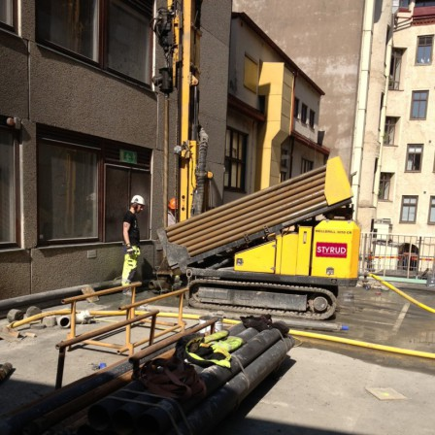
Geoenergi i centrum
I Linnéstaden, en av Göteborgs mer centrala stadsdelar, huserar bostadsrättsföreningen Oliven. Föreningen har en välbevarad fastighet i jugendstil från början av 1900-talet, som rymmer 24 lägenheter och två affärslokaler på en samlad yta av drygt 2700 m2. I dagsläget värms fastigheten av fjärrvärme, men föreningen har sökt ett sätt att ytterligare sänka sina värmekostnader och valet föll på geoenergi som har både ekonomiska och miljömässiga fördelar. Förtroendet att förse fastigheten i Linnéstaden med en anläggning för bergvärme gavs till Styrud.

Diskussioner om hur man skulle kunna påverka sina uppvärmningskostnader har pågått i bostadsrättsföreningen under 1,5 år och alternativen luft-/vattenpump och bergvärme kom upp. Man valde att ta hjälp av en konsult och efter att ha fått besked från kommunen om att få utnyttja även trottoaren utanför fastigheten som yta för energiborrhål, landade man i beslutet om bergvärme.
Uppdraget åt bostadsrättsföreningen Oliven är en totalentreprenad innehållande projektering, borrning och installation. Sammanlagt kommer det att borras ca 1000 m hål för kollektorer, vilket är vad som är möjligt att genomföra med hänsyn taget till fastighetens läge. Normalt sett dimensioneras en bergvärmeanläggning så att den får tillräcklig kapacitet för sitt syfte, men i det här fallet går det helt enkelt inte att komma åt att borra tillräckligt antal hål på grund av platsbrist och andra installationer i området. Detta innebär att bergvärmeanläggingen blir en aning underdimensionerad och för att försäkra sig om tillräcklig värmeförsörjning, kommer värmepumpen att integreras med det befintliga fjärrvärmesystemet. På så sätt är man garderad även om det skulle bli riktig vargavinter.
Kjell-Ove Blom är ordförande i bostadsrättsföreningen och har varit med i hela planeringsfasen.
- Vi har själva kontaktat kommunen och förvissat oss om tillstånd om var och hur vi får placera borrhål och först när vi hade det i hamn, kontaktade vi ett antal leverantörer för att få offert, säger Kjell-Ove. Det var kanske ingen stor prisskillnad, men valet föll på Styrud för att det kändes tryggt; här var det inte fråga om några chanstagningar vad gäller dimensioner eller hur det ska gå till.
Styrud har erfarenhet av att installera bergvärme där det är trångt om saligheten. Under 2013 genomfördes t ex ett projekt åt Wallenstam vid Göteborgs paradgata Kungsportsavenyen. Där borrades 40 hål på en minimal arbetsyta. Läs mer här!
Projektet i Linnéstaden startar upp omgående och kommer att pågå hela sommaren fram till i september.

För ytterligare information kontakta:
Johan Blomdahl, affärsområdeschef
Tel: 0703-49 60 42
E-post: johan.blomdahl@styrud.se

www.styrud.se

